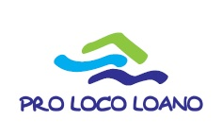

DONA IL TUO 5 PER MILLE

ALLA PRO LOCO LOANO

COD. FISC. : 90042100090